Визуальное представление | Описание | Стоимость продажи Банком, руб.
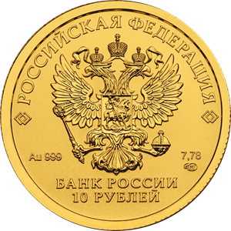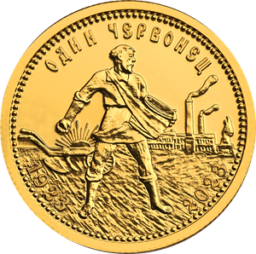 | Золотая монета номиналом 10 рублей «Золотой червонец» (каталожный номер 5214-0009)  Инвестиционная золотая монета номиналом 10 рублей (масса драгоценного металла в чистоте — 7,78 г, проба — 999) имеет форму круга 22,6 мм.  На лицевой стороне монеты «Золотой червонец» расположено рельефное изображение Государственного герба Российской Федерации, имеются надписи: «РОССИЙСКАЯ ФЕДЕРАЦИЯ», «БАНК РОССИИ», номинал монеты: «10 РУБЛЕЙ», обозначение металла по Периодической системе элементов Д.И. Менделеева, проба, товарный знак монетного двора и масса драгоценного металла в чистоте.  На оборотной стороне монеты в центре — крестьянин-сеятель за работой, на заднем плане: слева — лучи восходящего солнца, справа — дымящиеся заводские трубы, в центре — поле и плуг, вверху — надпись: «ОДИН ЧЕРВОНЕЦ», внизу — даты: «1923» и «2023».  Информация: https://cbr.ru/press/pr/?file=638080066336202791COINS.htm | 41 000,00 руб.
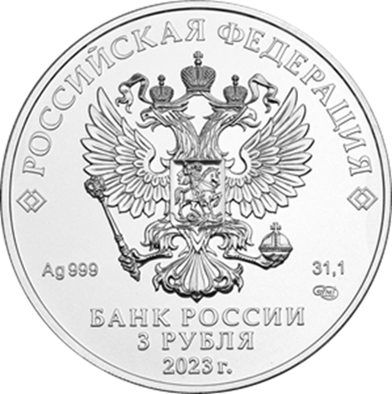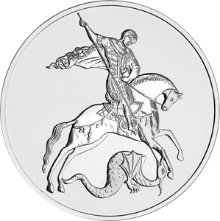 | Серебряная монета номиналом 3 рубля «Георгий Победоносец» (каталожный номер 5111-0178)  Инвестиционная серебряная монета номиналом 3 рубля (масса драгоценного металла в чистоте — 31,1 г, проба — 999) имеет форму круга диаметром 39,0 мм.  На лицевой стороне монеты «Георгий Победоносец» расположено рельефное изображение Государственного герба Российской Федерации, имеются надписи: «РОССИЙСКАЯ ФЕДЕРАЦИЯ», «БАНК РОССИИ», номинал монеты: «3 РУБЛЯ», дата: «2023 г.», обозначение металла по Периодической системе элементов Д.И. Менделеева, проба, товарный знак монетного двора и масса драгоценного металла в чистоте.  На оборотной стороне монеты расположено рельефное изображение Георгия Победоносца на коне, поражающего копьем змея.  Информация: https://cbr.ru/press/pr/?file=638080066336202791COINS.htm | 3 300,00 руб.

